第3节 基因工程的应用

1．葡萄糖异构酶(GI)在工业上应用广泛，为提高其热稳定性，我国科学家运用蛋白质工程把其第138位甘氨酸(Gly)替换为脯氨酸(Pro)，由于脯氨酸侧链的吡咯环填充了第138位氨基酸附近的空洞，使酶的热稳定性明显提高。下列叙述正确的是（ ）
A．改造后的葡萄糖异构酶是自然界已存在的蛋白质
B．蛋白质工程和基因工程的根本区别是操作对象的差异
C．获得改造葡萄糖异构酶的过程不需要基因工程参与
D．根据蛋白质的氨基酸序列推测出的DNA的碱基序列不是唯一的
2．科学家将萤火虫的荧光素基因转入烟草植物细胞中，获得高水平的表达。长成的植物通体光亮。这一研究成果表明①萤火虫与烟草植物的DNA 结构基本相同 ②萤火虫与烟草植物共用一套密码子 ③烟草植物体内合成了荧光素 ④萤火虫和烟草植物合成蛋白质的原理基本相同（ ）
A．①③ B．②③ C．①④ D．①②③④
3．番茄中的PG基因控制合成的多聚半乳糖醛酸酶，能破坏细胞壁使番茄软化。科学家将抗PG基因导入番茄细胞，其合成的mRNA能与PG基因合成的mRNA相结合，从而培育出抗软化的转基因番茄。下列叙述错误的是（ ）
A．PG基因与抗PG基因的区别是模板链的碱基序列不同
B．利用PCR技术可检测抗PG基因是否正常转录
C．转基因番茄可能会由于花粉扩散导致基因污染问题
D．抗PG基因通过抑制PG基因的转录使其mRNA无法合成
4．我国是农业大国，在科学研究上育种技术正处于传统育种向生物育种的快速转变。下列有关育种说法正确的是（ ）
A．杂交育种与基因工程育种原理相同，后者可以实现不同物种的基因交流
B．单倍体育种均可得到稳定遗传的纯合子
C．多倍体育种原理是染色体变异，所得植株其生长周期短
D．诱变育种处理大量实验材料，就能得到所需新品种
5．科学家运用基因工程技术，将人血清白蛋白基因导入山羊的受精卵中，培育出羊乳腺生物反应器，使羊乳汁中含有血清白蛋白。以下相关叙述正确的是（ ）
A．该转基因羊中的血清白蛋白基因只存在于乳腺细胞中
B．可用显微注射技术将含有目的基因的表达载体导入羊的乳腺细胞中
C．血清白蛋白基因需要与乳腺蛋白基因的启动子等调控组件进行重组
D．利用乳腺生物反应器生产药物不受性别和生殖期的限制
6．人们对转基因生物安全性的关注，随着转基因成果的不断涌现而与日俱增。下列有关转基因成果的叙述，错误的是（ ）
A．对微生物的基因改造是基因工程取得实际应用成果最多的领域
B．利用转基因小鼠Ⅰ型糖尿病模型可以模拟该病的发生和发展过程
C．啤酒酵母双乙酰浓度过高会影响啤酒的风味和口感，利用转基因工程菌可以减少它的生成
D．种植的转基因作物中大豆和棉花最多，其次是玉米和油菜
7．下列关于发酵工程的应用，叙述不正确的是（ ）
A．在弱碱性条件下会积累谷氨酸
B．在青贮饲料中添加乳酸菌，可提高饲料的品质，动物食用后还能提高免疫力
C．可以将乙型肝炎病毒的抗体基因转入酵母菌，通过发酵工程制备乙型肝炎疫苗
D．苏云金杆菌不仅能防治棉铃虫，还能防治多种农林害虫
8．家蚕细胞具有高效表达外源基因的能力，将人干扰素基因导入家蚕细胞并大规模培养，可以提取干扰素用于制药，但是获得的干扰素在体外不易保存。下列说法错误的是（ ）
A．可从免疫细胞中提取干扰素基因的mRNA，经逆转录获取目的基因
B．可用质粒和目的基因构建重组载体后导入家蚕的受精卵
C．检验干扰素基因是否已经导入家蚕细胞时，可使用PCR技术
D．利用蛋白质工程对干扰素进行改造时，应从干扰素的氨基酸序列出发
9．异丁醇是一种新型能源。科研人员研究了酿酒酵母的异丁醇合成途径（如图1），尝试对其进行改造，以期实现大规模生产（如图2）。其中，质粒pUC18可实现目的基因在真核、原核细胞中过表达。
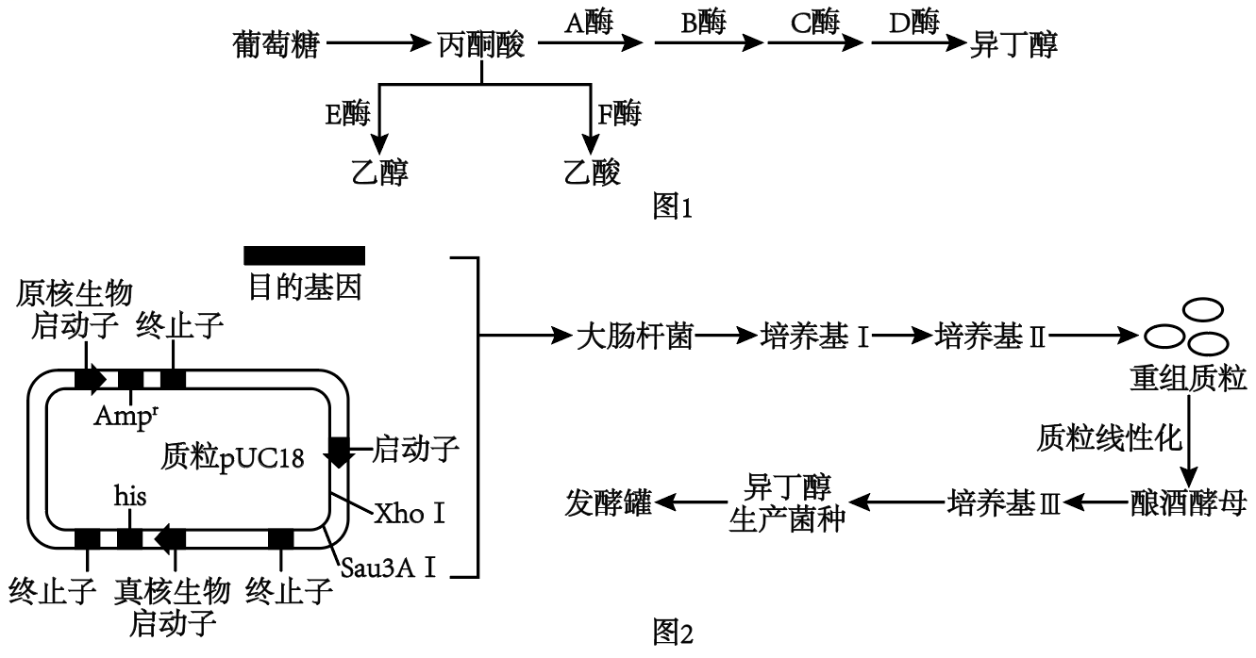
注：Ampr为氨苄青霉素抗性基因，氨苄青霉素可抑制细菌细胞壁的形成，对真核生物生长无影响his为组氨酸合成酶基因，组氨酸是微生物生长所必需限制性内切核酸酶识别序列及切割位点：BamHI：5’-G↓GATCC-3’ XhoI：5’-C↓TCGAG-3’ Sau3AI：5’-↓GATC-3’ SacI：5’-GAGCT↓C-3’
(1)为实现异丁醇大规模生产，可选取的目的基因是____。
A．酶A基因 B．酶B抑制基因
C．酶E基因 D．酶F抑制基因
(2)若选用XhoI和Sau3AI对质粒pUC18进行切割，为实现其与目的基因的连接，可在目的基因两端添加 。（编号选填）
①XhoI和Sau3AI的识别序列
②XhoI和BamHI的识别序列
③SacI和Sau3AI的识别序列
④SacI和BamHI的识别序列
(3)下列关于培养基I~ III的叙述正确的是____。
A．培养基I是鉴别培养基
B．培养基II可形成单个菌落
C．培养基I和II的营养成分相同
D．培养基I和III的营养成分相同
(4)启动子的表达具有物种特异性，为了大量获得重组质粒并高效筛选异丁醇生产菌种，图10中的大肠杆菌和酿酒酵母需具备的特点是____。
A．氨苄青霉素抗性大肠杆菌
B．氨苄青霉素敏感大肠杆菌
C．组氨酸合成正常酿酒酵母
D．组氨酸合成缺陷酿酒酵母
(5)线性化后的重组质粒可随机整合到酿酒酵母的染色体DNA中并稳定表达。经上述流程获得的异丁醇生产菌种在适宜条件下培养，异丁醇产量较野生型酿酒酵母减少，试分析此类菌种异丁醇产量减少的原因。 。
为初步筛选异丁醇高产菌种，科研人员构建了相关载体，并导入异丁醇生产菌种，载体的部分序列及筛选原理如图3。
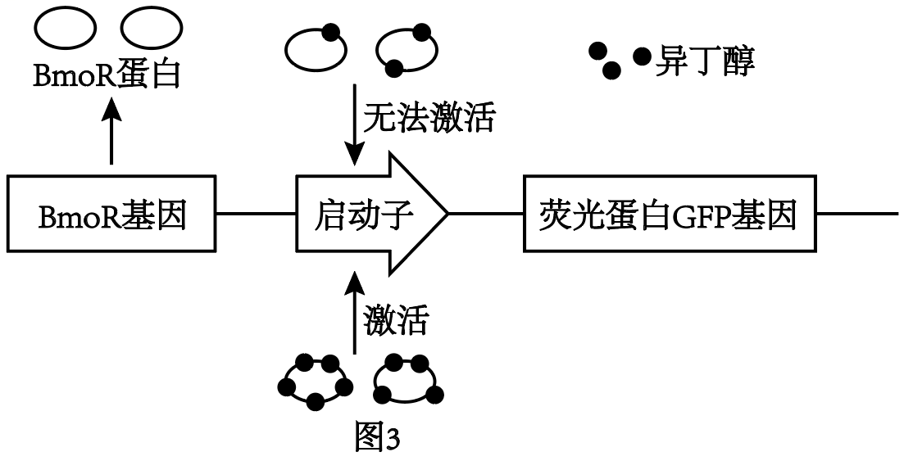
(6)已知BmoR基因的编码链序列为5’-GTGTTAATAT······GATTCATGAA-3’，若将其编码的亮氨酸替换为天冬氨酸，可提高BmoR蛋白与异丁醇的结合能力。现利用PCR技术定点突变改造BmoR蛋白，需设计的引物的序列是 。（编号选填）（密码子：亮氨酸5’-UUA-3’，天冬氨酸5’-GAC-3’）
①5’- ATATGTCCAC -3’ ②5’-GTGGACATAT -3’
③5’- GATTCATGAA -3’ ④5’-TTCATGAATC -3’
(7)结合图3及所学知识，分析利用上述载体筛选异丁醇高产菌种的原理 。
(8)发酵罐是发酵工程中常用的生物反应器，其主要作用是____。
A．隔绝外界空气
B．模拟微生物细胞代谢所需环境
C．杀灭微生物的芽孢
D．提供液体环境便于收集发酵液
10．番茄营养丰富，具有开胃消食、防癌抗癌、延缓衰老的功效而深受人们的喜爱，但番茄细胞中的果胶酶破坏细胞壁后，其容易软化而不耐贮藏。科学家通过基因工程将一种抗多聚半乳糖醛酸酶基因导入番茄细胞，获得了抗软化番茄。下图是通过基因工程培育抗软化耐储藏番茄的过程及原理图。回答下列问题：
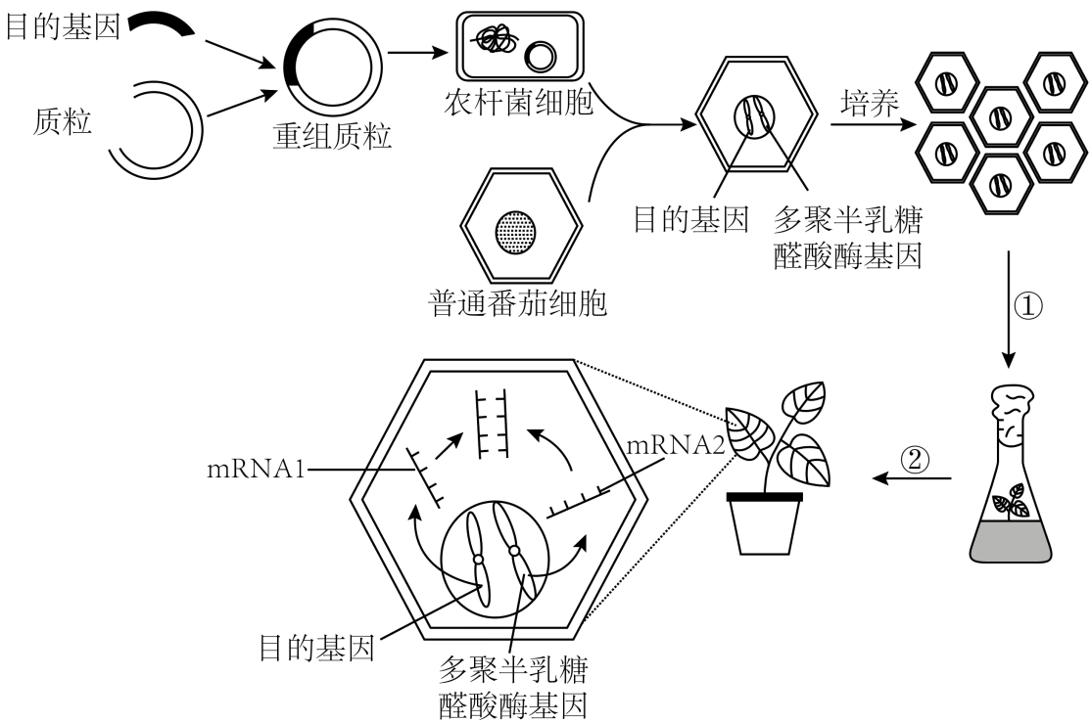
(1)上图所示过程涉及基因工程技术和植物组织培养技术，前者的核心步骤是 ，后者利用的主要原理是 。
(2)构建重组质料时，需要用到的工具酶是 ，为了将目的基因插入Ti质粒，一般采用双酶切法，使切开的DNA片段具有两个不同的末端，这么操作的目的是 。
(3)一般以普通番茄的茎尖细胞作为受体细胞而培育无病毒转基因幼苗，理由是 。
(4)根据图中转基因番茄细胞中的信息传递过程，分析转基因番茄抗软化的原因： 。
(5)为了避免外源基因进入其他植物而造成的基因污染，培育转基因植物时可采取的措施是 。
11．基因工程的许多研究成果已经对医药领域产生了深刻的影响，并将更广泛的给临床医学应用带来革命，改善人类健康状况。回答下列问题：
(1)研究人员已经可以利用转基因牛的乳腺生物反应器和膀胱生物反应器生产一些医药产品。构建上述生物反应器的核心步骤为 。为使药用蛋白基因在乳腺细胞或膀胱上皮细胞中特异性表达，应将该基因拼接在特定的 后面。两类反应器中，膀胱生物反应器更具有生产上的优越性，除了尿液提取简便高效外， 也是原因之一。
(2)制药行业利用工程菌生产药物，常选大肠杆菌作为受体细胞，一般先用 处理大肠杆菌细胞，目的是 。理论上制备能分泌生长激素的“工程菌株”时，酵母菌比大肠杆菌更适合作为受体细胞，从细胞结构与功能的角度分析，原因是 。
(3)囊性纤维化病是一种遗传病，科学家们设计出基因治疗方法，利用经过修饰的腺病毒作为 ，将治疗囊性纤维化病的正常基因转入患者的肺组织中。在基因治疗的过程中，常用的两种酶有 和 。
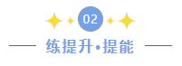
12．水中雌激素类物质（E物质）污染会导致鱼类雌性化等异常，并通过食物链影响人体健康和生态安全。斑马鱼的肌细胞、生殖细胞等均存在E物质受体，且幼体透明。科学家将绿色荧光蛋白（GFP）等基因转入斑马鱼，建立了一种快速的水体E物质监测方法。下列分析错误的是（ ）
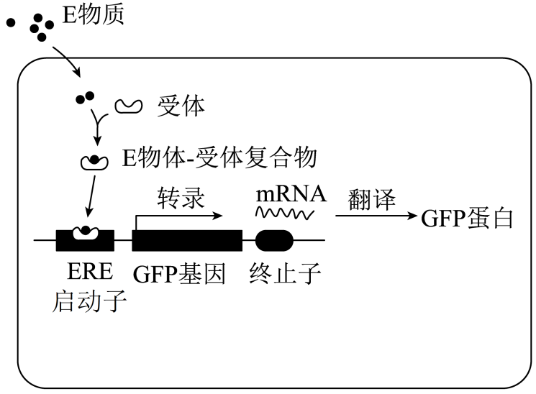
A．将GFP基因表达载体导入斑马鱼受精卵的最常用方式是显微注射法
B．GFP基因表达时需要消耗氨基酸、脱氧核苷酸和酶以及能量
C．在被E物质污染的水体中转基因斑马鱼的幼体会显绿色
D．转基因斑马鱼逃逸可能带来生物安全问题
13．将苏云金芽孢杆菌的毒蛋白基因（Bt基因）导入棉花细胞培育得到抗虫棉，但一段时间种植后发现其抗虫效果减弱，为提高转基因抗虫棉的抗虫持久性，以下采取的措施不合理的是（ ）
A．转基因棉田周围种植非抗虫棉，可降低棉铃虫抗性基因的突变率
B．转入多种抗虫基因能提高抗虫持久性，因为棉铃虫基因突变频率低且不定向
C．为棉铃虫提供庇护所，可使敏感型棉铃虫在种群中维持一定比例
D．提高Bt基因的表达量，可降低抗虫棉种植区棉铃虫的种群密度
14．在胰岛B细胞中，当胰岛素原向胰岛素转变的过程中，furin酶可以识别并切除胰岛素原分子中特定的氨基酸序列，从而完成胰岛素的加工，产生具有生物活性的胰岛素。某些糖尿病患者体内合成的胰岛素原结构异常，不能正常完成上述过程。基因治疗该类患者的方法之一是：将胰岛素基因导入胰岛B细胞以外的细胞，同时导入一些调节因子刺激该细胞再生，使之成为能分泌具生物活性胰岛素的新B细胞。欲使胰岛素基因的表达产物在新的B细胞中能被加工，产生生物活性，正确的操作是
A．导入胰岛素基因时，同时导入furin酶基因
B．导入胰岛素基因后，加入furin酶
C．使胰岛素基因的表达产物中含furin酶切位点
D．改造furin酶基因，使其丧失识别和切除功能
15．D-乳酸是生产生物可降解塑料——聚乳酸的重要原料，因天然乳酸菌菌株的生产能力无法满足工业化生产需求，科研人员利用基因工程技术对酵母菌进行了改造。
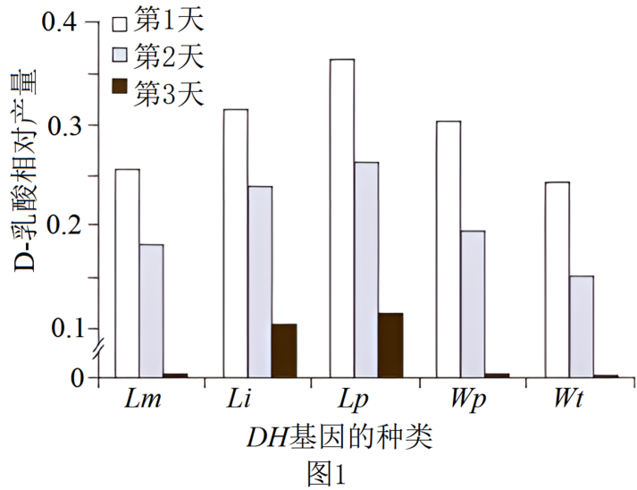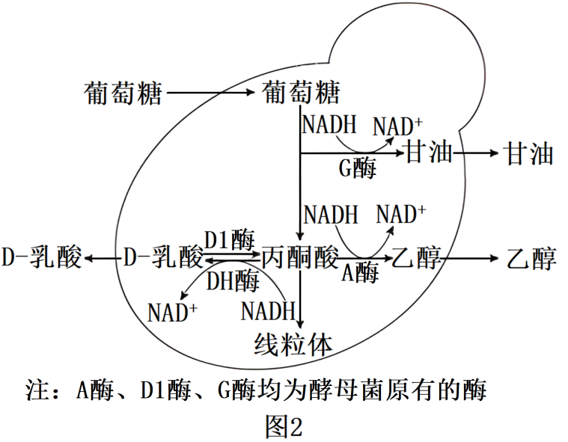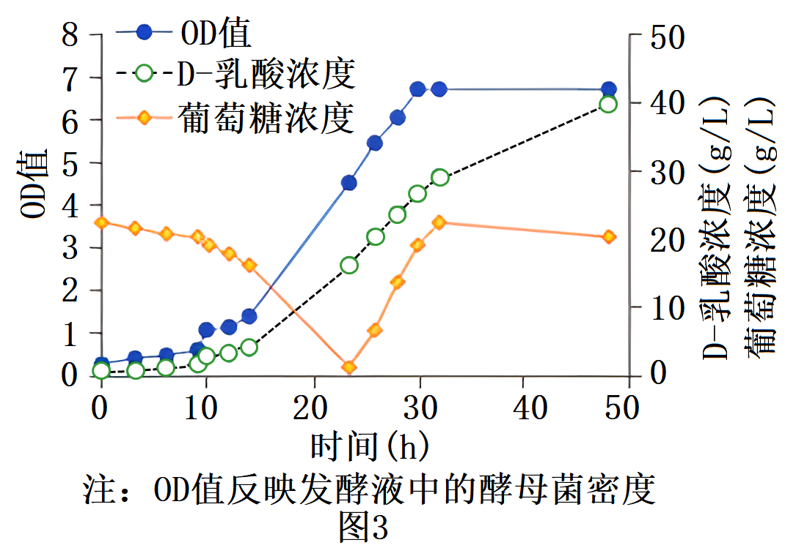
(1)D-乳酸是经D-乳酸脱氢酶（DH酶）的催化，由丙酮酸转化而来的。酵母菌本身不具有此酶，故需从其他菌种中筛选合适的DH基因作为目的基因，从而构建转基因酵母，具体操作流程为：___。（请将下列字母进行排序）
A．通过序列比对等方法在基因数据库中筛选得到多个DH基因
B．通过PCR等方法获取各DH基因
C．将各表达载体分别导入酵母菌细胞
D．构建各DH基因的表达载体
E．通过实验测定各受体细胞的D-乳酸产量
F．通过PCR等技术检测各DH基因是否导入
(2)图1显示随时间延长，D-乳酸相对产量逐渐下降，结合图2分析，从分子水平上改造酵母菌的思路为：敲除 基因，并在 条件下培养，以获得更多的D-乳酸。
(3)科研人员将获得的目标菌株进行发酵实验。估测酵母菌数量的变化可将培养液滴加在 上，在显微镜下进行计数。除该估测方式外，也可利用仪器测定OD值，结果如图3。据图3分析，在24小时进行补料操作的意义是 。
(4)经上述改造，目标菌株已具有较高的D-乳酸生产能力。为进一步提高工业化生产的产量，还可以进行的改进是 （写出一点即可）。

16．CRISPR/Cas9是一种生物学工具，能够通过“剪切和粘贴”脱氧核糖核酸（DNA）序列的机制来编辑基因组。这套系统源自细菌的防御机制，是一种对任何生物基因组均有效的基因编辑工具。CRISPR−Cas9基因组编辑系统由向导RNA（也叫sgRNA）和Cas9蛋白组成，向导RNA识别并结合靶基因 DNA，Cas9蛋白切断双链DNA形成两个末端。这两个末端通过“断裂修复”重新连接时通常会有个别碱基对的插入或缺失，从而实现基因敲除，如图所示。CRISPR−Cas9基因组编辑技术有时存在编辑出错而造成脱靶。下列叙述正确的是（ ）
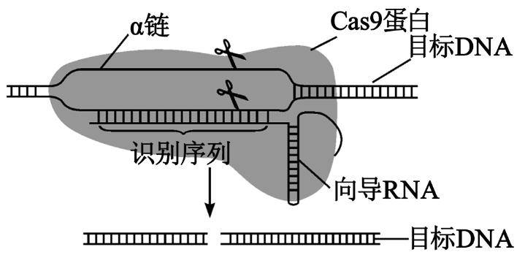
A．Cas9蛋白相当于限制酶，能作用于脱氧核糖和碱基之间的化学键
B．对不同目标DNA进行编辑时，使用Cas9蛋白和相同的sgRNA进行基因编辑
C．CRISPR−Cas9基因组编辑系统使细菌获得抵抗溶菌酶或抗生素的能力
D．其他DNA序列含有与sgRNA互补配对的序列，造成sgRNA错误结合而脱靶
17．让羊产牛奶，科学家对此做了相关的构想，过程如下图所示。请据图判断，下列说法正确的是（ ）
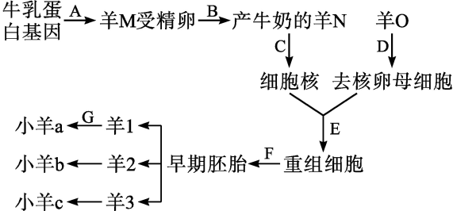
A．图中涉及的现代生物技术有动物细胞核移植、胚胎移植、胚胎分割和动物细胞融合等
B．小羊a、小羊b、小羊c的性状表现不同，小羊a与羊N的性状表现相同
C．若研究发现羊N细胞中线粒体基因的表达产物丰富，故而它的产奶率高，则小羊a会有这一优良性状
D．依据目前的生物技术和理论，还不能通过生物工程手段获得新物种“羊-牛”
18．R酶是植物光合作用暗反应的关键酶，由大亚基L（叶绿体中L基因编码）和小亚基S（由细胞核中S基因编码）组成。研究人员在一种变形杆菌内发现高活性的R酶，尝试将编码该酶两种亚基的HnL、HnS基因转入烟草，以提升烟草光合速率。
(1)烟草光合作用暗反应发生的场所是 ，其中R酶催化 与C₅结合生成两分子C₃，由于该酶催化效率低，往往导致光合速率受限。
(2)构建下图1所示的基因表达载体，转化至烟草细胞内。

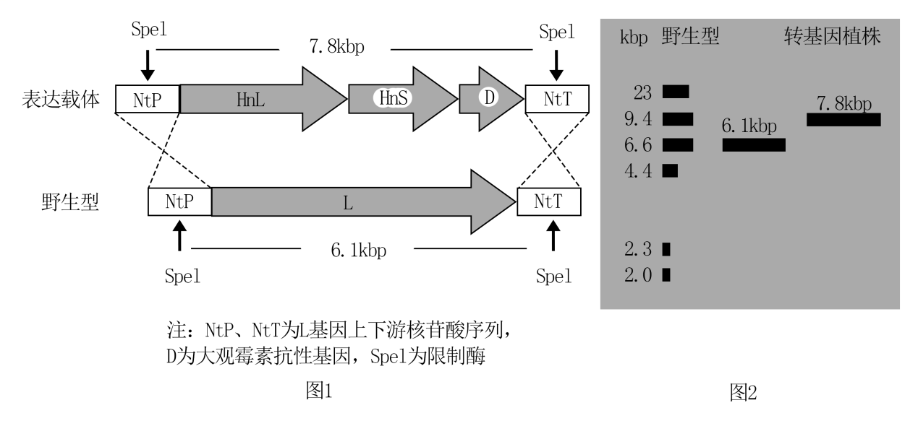
①图1中的两个DNA片段两端的部分序列分别相同时，某种酶能从相同序列特定位点切断DNA双链，在修复过程中切口被重新连接，从而实现基因片段的替换，替换下来的游离片段会被降解。据此推断，野生型中的 将被表达载体中的DNA片段替换。
②将转化后的愈伤组织培养在含 的培养基中，得到转基因植株。
③提取野生型与转基因植株DNA，用Spel酶切后进行电泳。根据 设计基因探针，与DNA片段结合后结果如图2，表明 。
(3)提取野生型与转基因烟草叶片总蛋白，将R酶的两种亚基分离后进行电泳，结果如图3。

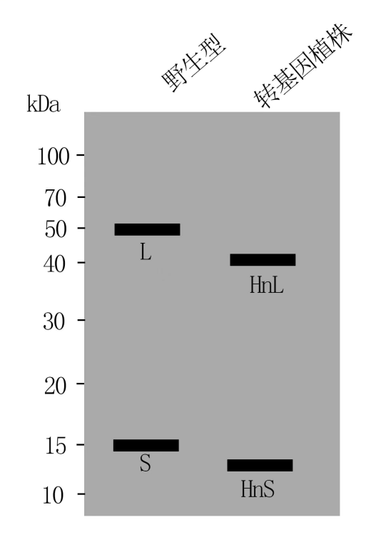
前人研究发现，核基因编码的S亚基若在烟草叶绿体中没有与L亚基结合，会迅速降解。请判断图3电泳结果是否支持此结论，并阐述理由 。
(4)进一步研究发现，转基因烟草的R酶活性是野生型的2倍，但其净光合速率仍低于野生型，请推测其原因 。

